BERITA ACARA SERAH TERIMA INVENTARIS
PT. JAKARTA PRIMA CRANES
Wisma JPC, Jl. Mampang Prapatan Raya No.20

No. Dokumen : GA/2023/06/008
No. Inventaris : FNS-2023-001
DEPARTEMEN GA-IT
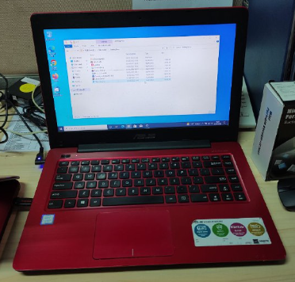
Hari ………………, ……. ………… 2023
Telah diserahkan inventaris sebagai berikut :
- Laptop ASUS NoteBook A456UR-GA093D
  - CPU Intel Core i5-7200U (3M Cache, 2.5GHz, up to 3.1 GHz)
  - RAM : 4 GB DDR4 2133 MHz RAM
  - Storage : 1 TB HDD
  - Display : NVidia GeForce GT930MX with 2GB VRAM.
  - SN : GAN0CX23R31043B
  - Warna : Merah
- Charger Laptop
Kondisi : 60% (Bekas Pakai)
Kepada :
Nama : Ali Rakhman
Divisi : HR & GA / IT
NIK :
Notes :
Tarikan laptop lama karena user sudah mendapatkan alokasi inventaris laptop baru.

Menyetujui,

( Bramantya Zain )
Menyerahkan,

( Fanny Setiati Sutanto )
Menerima,

( M Nurhasan Mahmudi )
BERITA ACARA SERAH TERIMA INVENTARIS
PT. JAKARTA PRIMA CRANES
Wisma JPC, Jl. Mampang Prapatan Raya No.20

No. Dokumen : GA/2023/06/008
No. Inventaris : FNS-2023-001
DEPARTEMEN GA-IT
Hari ………………, ……. ………… 2023
Telah diserahkan inventaris sebagai berikut :
- Laptop ASUS NoteBook A456UR-GA093D
  - CPU Intel Core i5-7200U (3M Cache, 2.5GHz, up to 3.1 GHz)
  - RAM : 4 GB DDR4 2133 MHz RAM
  - Storage : 1 TB HDD
  - Display : NVidia GeForce GT930MX with 2GB VRAM.
  - SN : GAN0CX23R31043B
  - Warna : Merah
- Charger Laptop
Kondisi : 60% (Bekas Pakai)
Kepada :
Nama : Ali Rakhman
Divisi : HR & GA / IT
NIK :
Notes :
Tarikan laptop lama karena user sudah mendapatkan alokasi inventaris laptop baru.

Menyetujui,

( Bramantya Zain )
Menyerahkan,

( Fanny Setiati Sutanto )
Menerima,

( M Nurhasan Mahmudi )
LABEL DI BELAKANG LAPTOP
NO INVENTARIS
FNS | - | 2023 | - | 001

EMAIL MS | gan0cx23r31043b@outlook
PASS | JpcOffice2023
TGL | 15 / 06 / 2023
BA | GA/2023/ 06 / 008
USER | FANNY SETIATI SUTANTO

LABEL DI CHARGER
NO INVENTARIS
FNS | - | 2023 | - | 001

